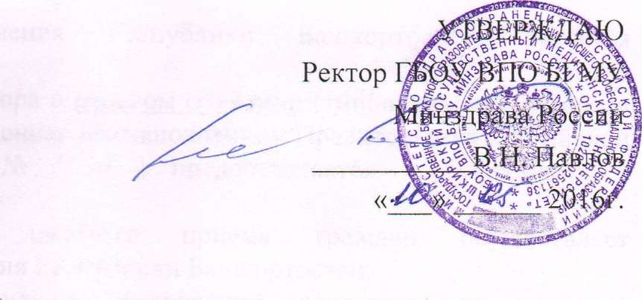

Правила по организации в 2016 году целевого приёма граждан по программам высшего образования в государственное бюджетное образовательное учреждение высшего профессионального образования «Башкирский государственный медицинский университет» Министерства здравоохранения

Российской Федерации

Настоящие Правила разработаны ГБОУ ВПО БГМУ Минздрава России (далее - Университет) и Министерством здравоохранения Республики Башкортостан в соответствии с Федеральным законом от 29.12.2012 № 273-ФЭ "Об образовании в Российской Федерации", Постановлением Правительства Российской Федерации от 27.11.2013 г. № 1076 «О порядке заключения и расторжения договора о целевом приеме и договора о целевом обучении», приказом Министерства образования и науки Российской Федерации от 14.10.2015 № 1147 «Об утверждении Порядка приема на обучение по образовательным программам высшего образования - программам бакалавриата, программам специалитета, программам магистратуры".

Настоящие Правила устанавливают порядок организации приема граждан на обучение по программам высшего образования (далее - ВО) в рамках контрольных цифр приема граждан за счет средств федерального бюджета по целевому приему в Университет в 2016/2017 учебном году, утвержденных Приказом Министерства образования и науки Российской Федерации от 29.05.2015 N 543 «Об установлении организациям, осуществляющим образовательную деятельность, контрольных цифр приема по специальностям и направлениям подготовки и (или) укрупненным группам специальностей и направлений подготовки для обучения по образовательным программам высшего образования (программам бакалавриата, программам специалитета, программам магистратуры) за счет бюджетных ассигнований федерального бюджета на 2016/17 учебный год».

Право заключения договора о целевом приеме по программам высшего образования предоставляется ГБОУ ВПО БГМУ Минздрава России и Министерству здравоохранения Республики Башкортостан.

Медицинские организации Республики Башкортостан, подведомственные

1

Министерству здравоохранения Республики Башкортостан, является заказчиками целевых мест.

Право заключения договора о целевом обучении (типовая форма договора о целевом обучении, утвержденная Постановлением Правительства Российской Федерации от 27.11.2013 № 1076 ) предоставляется поступающему и медицинской организации.

Распределение квоты целевого приема граждан осуществляет Министерство здравоохранения Республики Башкортостан.

Руководителям медицинских организаций рекомендуется провести совместно с Администрациями муниципальных образований информационную и профориентационную работу с населением муниципальных образований о возможности заключения договоров на целевое обучение.

Руководителям медицинских организаций рекомендуется опубликовать на официальных сайтах медицинских организаций, а также в других средствах массовой информации информацию о целевом обучении для абитуриентов, поступающих в рамках целевого приема в ГБОУ ВПО БГМУ Минздрава России.

Основными принципами заключения договоров на целевое обучение являются публичность и прозрачность процедуры.

Количество выделенных целевых мест размещается на официальных сайтах Министерства Здравоохранения Республики Башкортостан и Университета.

В качестве результатов вступительных испытаний Университетом признаются результаты ЕГЭ и сумма баллов за индивидуальные достижения. Для каждого вступительного испытания Университетом устанавливается шкала оценивания и минимального количества баллов, подтверждающее успешное прохождение испытаний. При равенстве суммы баллов более высокое место в списке занимают поступающие, имеющие больше баллов в соответствии с приоритетностью вступительных испытаний и преимущественное право зачисления.

Целевые места оставшиеся невостребованными передаются на общий конкурс.

Отказ от заключения договора о целевом обучении может быть принят в связи с отсутствием по соответствующей специальности или направлениям подготовки квоты целевого приема на обучения за счет федерального бюджета.

Поступающие в период с 15 по 30 июня 2016 года лично подают заявления в медицинскую организацию для оформления договора о целевом обучении: